**MẪU NHẬP ĐỀ THI TRẮC NGHIỆM**

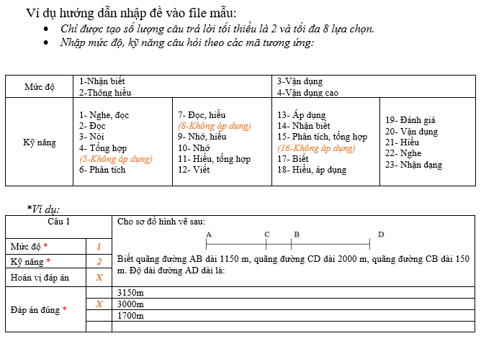

***\*Bắt đầu nhập đề:***

|  |  |  |
| --- | --- | --- |
| Câu 1 | | **Số “Hai mươi ba nghìn một trăm tám mươi bảy” được viết là:** |
| Mức độ* | 2 |
| Kỹ năng* | 14 |
| Hoán vị đáp án | x |
| Đáp án đúng* |  | 23 187 |
|  | 23 178 |
|  | 23 107 |
|  |  |

|  |  |  |
| --- | --- | --- |
| Câu 2 | | Hàng trên có 12 346 cái ghế, hàng dưới nhiều hơn hàng trên 1 235 cái ghế. Vậy số cái ghế hàng dưới có là: |
| Mức độ* | 2 |
| Kỹ năng* | 18 |
| Hoán vị đáp án | x |
| Đáp án đúng* |  | 11 581 cái ghế |
|  | 12 581 cái ghế |
|  | 13 581 cái ghế |
|  |  |

|  |  |  |
| --- | --- | --- |
| Câu 3 | | Các số 23 134; 38 234; 43 126; 19 201 được viết theo thứ tự từ lớn đến bé là: |
| Mức độ* | 2 |
| Kỹ năng* | 14 |
| Hoán vị đáp án | x |
| Đáp án đúng* |  | 43 126; 38 234; 23 134; 19 201 |
|  | 43 126; 38 234; 19201; 23 134 |
|  | 19 201; 23 134; 38 234; 43 126 |
|  |  |

|  |  |  |
| --- | --- | --- |
| Câu 4 | | Số liền sau của số 46 905 là: |
| Mức độ* | 2 |
| Kỹ năng* | 20 |
| Hoán vị đáp án | x |
| Đáp án đúng* |  | 46 960 |
|  | 4 696 |
|  | 46 906 |
|  |  |

|  |  |  |
| --- | --- | --- |
| Câu 5 | | **Giá trị của biểu thức 1000 + 8000 : 4 là:** |
| Mức độ* | 2 |
| Kỹ năng* | 18 |
| Hoán vị đáp án | x |
| Đáp án đúng* |  | 4500 |
|  | 3000 |
|  | 300 |
|  |  |

|  |  |  |
| --- | --- | --- |
| Câu 6 | | **Chữ số 6 trong số 12 600 có giá trị là:** |
| Mức độ* | 2 |
| Kỹ năng* | 14 |
| Hoán vị đáp án | x |
| Đáp án đúng* |  | 60 |
|  | 600 |
|  | 6000 |
|  |  |

|  |  |  |
| --- | --- | --- |
| Câu 7 | | Các số cần điền vào chỗ chấm (….) dưới mỗi vạch của tia số dưới đây là:  Lý thuyết tập hợp các số tự nhiên | Toán lớp 6  10 000 …… 12 000 ……. …….. …… 16 000 |
| Mức độ* | 2 |
| Kỹ năng* | 18 |
| Hoán vị đáp án | x |
| Đáp án đúng* |  | 10 000; 12 000; 13 000; 15 000 |
|  | 12 000; 13 000; 14 000; 15 000 |
|  | 11 000; 13 000; 14 000 ; 15 000 |
|  |  |

|  |  |  |
| --- | --- | --- |
| Câu 8 | |  |
| Mức độ* | 2 |
| Kỹ năng* | 18 |
| Hoán vị đáp án | x |
| Đáp án đúng* |  | 1-b, 2-a, 3-c |
|  | 1- b, 2-a, 3-a |
|  | 1-b, 2-a, 3-a |
|  |  |

|  |  |  |
| --- | --- | --- |
| Câu 9 | | Số thích hợp cần điền vào chỗ chấm (….) trong dãy số dưới đây là:  10 000; 20 000; 30 000; …..; ……; 60 000; …..; ……; ……; 100 000 |
| Mức độ* | 2 |
| Kỹ năng* | 20 |
| Hoán vị đáp án | x |
| Đáp án đúng* |  | 40 000; 50 000; 60 000; 80 000; 90 000 |
|  | 30 000; 50 000; 70 000; 80 000; 90 000 |
|  | 40 000; 50 000; 70 000; 80 000; 90 000 |
|  |  |

|  |  |  |
| --- | --- | --- |
| Câu 10 | | Số gồm 9 chục nghìn, 3 nghìn, 2 trăm, 1 chục, 2 đơn vị được viết là: |
| Mức độ* | 3 |
| Kỹ năng* | 18 |
| Hoán vị đáp án | x |
| Đáp án đúng* |  | 93 212 |
|  | 90 312 |
|  | 93 312 |
|  |  |

**ĐÁP ÁN**

|  |  |  |  |  |  |  |  |  |  |
| --- | --- | --- | --- | --- | --- | --- | --- | --- | --- |
| **Câu 1** | **Câu 2** | **Câu 3** | **Câu 4** | **Câu 5** | **Câu 6** | **Câu 7** | **Câu 8** | **Câu 9** | **Câu 10** |
| **a** | **c** | **a** | **c** | **b** | **b** | **c** | **a** | **c** | **a** |